Бизнес на ПЦР-тестах
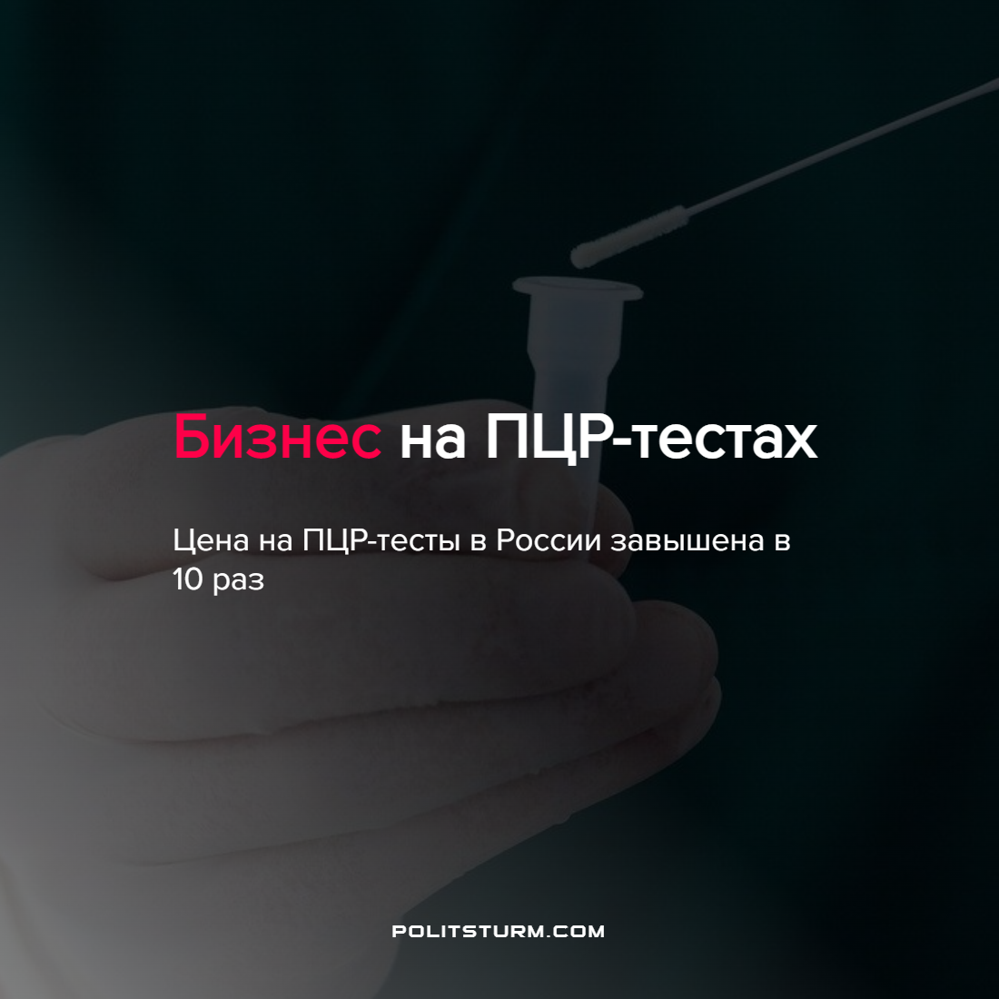

Оригинальная статья
2022-01-20
1 мин. на чтение

Депутат Госдумы от «Справедливой России» сообщил, что производство ПЦР-тестов гораздо дешевле, чем стоимость самого тестирования для россиян.
Согласно информации опубликованной на сайте интернет-журнала “Секрет Фирмы” стало ясно, что закупочная цена ПЦР-тестов составляет 120–150 рублей, а стоимость тестирования в России — 1500–2000 рублей. Депутат от «Справедливой России» пообещал разобраться с этой несправедливостью и подключить к проблеме прокуратуру и антимонопольщиков.
Также стало известно, что осенью 2021 года средняя стоимость ПЦР-тестирования составила 2226 рублей, за год она выросла на 27%. В 2020 году частные клиники и лаборатории заработали на тестах около 16 млрд. рублей.
Данная новость доказывает, что капитализм нацелен на извлечение прибыли любой ценой. Когда на кону пролетария стоит здоровье или жизнь, его или его семьи, то рабочий всё равно купит необходимый для здоровья товар или сделает тест с бешеной наценкой.
Общество, основанное на индивидуализме, эксплуатации, личной выгоде и конкуренции, никогда не будет способно решать глобальные проблемы и задачи. Такое общественное устройство лишь тормозит развитие. Именно поэтому капиталистические отношения должны смениться социалистическими, где во главу угла ставится процветание общества в целом, а не выгода привилегированного меньшинства. А приблизить наступление социализма смогут лишь организованные трудящиеся, осознавшие свои объективные классовые интересы благодаря передовой теории освобождения рабочего класса — марксизму-ленинизму.
Источник: Секрет Фирмы – “В Госдуме рассказали о колоссальной наценке на ПЦР-тесты” от 18 января 2022 г.

Оригинальная статья

